翰林版 (基礎化學三) (C2) 2-1 反應速率 2-2 碰撞理論 2-3 影響反應速率的因素 實驗 秒錶反應

一、單選題 20題，每題3分，共60分，每題都只有一個合適或最適合的答案，答錯不倒扣。

◎關於秒錶反應：  
某生進行秒錶反應實驗，配製A與B兩種溶液。溶液A為KIO3(aq)、溶液B為NaHSO3(aq)和可溶性澱粉及少量H2SO4。依附表條件進行實驗，反應時間自溶液A與溶液B混合起，計時至藍色出現為止。  
反應式為：IO3－＋3HSO3－→I－＋3HSO4－；IO3－＋5I－＋6H＋→3I2＋3H2O。計算時請以混合後初濃度代表平均濃度。

|  |  |  |  |  |
| --- | --- | --- | --- | --- |
| 編號 | 反應溫度 | 混合後[KIO3](M) | 混合後[HSO3－](M) | 溶液變藍色的反應時間(sec) |
| (1) | 25℃ | 0.020 | 0.004 | 8 |
| (2) | 25℃ | 0.016 | 0.004 | 10 |
| (3) | 25℃ | 0.012 | 0.004 | 13.33 |
| (4) | 25℃ | 0.008 | 0.004 | 20 |
| (5) | 90℃ | 0.008 | 0.004 | X |

1. 關於上述秒錶實驗的相關敘述，何者**正確**？　  
   (A)NaHSO3(aq)以焦亞硫酸鈉配製是因為焦亞硫酸鈉在空氣中可穩定存在，而NaHSO3(aq)不易穩定存在　  
   (B)藍色的產生是因為產生I －與澱粉的複合體　  
   (C)實驗中，IO3－為限量試劑　  
   (D)編號(5)中的X必定<20 秒　  
   (E)實驗(1)的反應速率可以[KIO3]隨時間的變化來表示： 。　　A(秒錶實驗)
2. 從上表的數據分析，此反應對[KIO3]為幾級反應？　  
   (A)零級　(B)一級　(C)二級　(D)三級 (E)四級。　　B(秒錶實驗)
3. 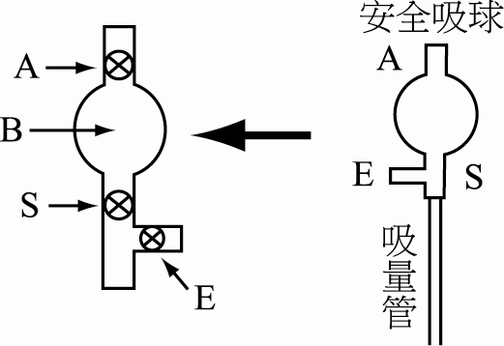如附圖在秒錶反應的實驗中以安全吸球吸取定量溶液至指定容器內，如何操作才正確？　(A)A→B→S→E　(B)S→B→E　(C)A→B→E→S　  
   (D)A→E→S→B (E) E→A→S。　　A(秒錶實驗)
4. 某反應的反應速率R＝k[P]m[Q]n，且k的單位為M**-**2s**-**1，當[P]不變時，[Q]減為原來的一半，R亦變為原來的一半，則數對(m，n)的值為   
   (A)(2，2) (B)(1，2)　(C)(2，1) (D)(1，1) (E)(3，1)。　　C(2-1)
5. 對於反應：3A＋B→2C＋2D，關於反應速率的表示法中，何者所代表的反應速率最快：   
   (A)rA＝0.6mol/s (B)rB＝0.45mol/s (C)rC＝2.40mol/min (D)rD＝0.45mol/s (E)rD＝25mol/min。　　B(2-1)
6. 反應2N2O5(g)→4NO2(g)＋O2(g)的速率表示法： ，   
   則k1：k2：k3＝ ？(A)2：4：1　 (B)1：2：4　 (C)2：1：4　 (D)1：1：1 (E)4：2：1。　　C(2-1)
7. 已知：2NO2(g)→2NO(g)＋O2(g)為二級反應。在定溫定容的裝置中，從純NO2開始反應，其系統總壓力於0秒至16秒時由2000 mmHg增至2001mmHg；若反應再過一段時間之後，其系統總壓變為2500mmHg，則請問此時系統總壓由2500 mmHg增至2501mmHg，需時約若干秒？   
   (A)160 (B)64 　(C)25.6 　(D)10.24 　(E)400　。　　B(2-1)
8. 假設C3H8 與氧氣維持在1atm、527℃的情況下，進行完全燃燒反應，只生成CO2與H2O。若C3H8 以每分鐘656升之速率消耗，關於則生成CO2之速率為最接近以下何者？(R=0.082 atmL/molk )  
   (A)0.5mol/S (B)10mol/min (C)30mol/ S (D)11L/S (E)3280L/min。　　A(2-1：P49-例1)
9. 2Ce4＋＋Tl＋→2Ce3＋＋Tl3＋有二種不同的途徑甲乙，其中甲沒有加催化劑、而乙有加可加快反應的催化劑。  
   乙途徑為 (1)Ce4＋＋Mn2＋→Ce3＋＋Mn3＋(快) (2)Ce4＋＋Mn3＋→Ce3＋＋Mn4＋(慢) (3)Mn4＋＋Tl＋→Tl3＋＋Mn2＋(快)  
   則下列敘述何者正確？　  
   (A)乙的活化能較甲高　(B)循乙途徑時Mn3＋為催化劑　(C)循乙途徑時Mn2＋為催化劑　  
   (D)乙的反應熱會比較小　(E)甲、乙的反應級數必相同。　　C(2-1-P56-反應機構)
10. 反應：A(g)＋2B(g) → 2C(g)的速率定律式為R=k[A][B]，當A=3 mol，B=1 mol時反應速率為S。現在溫度總壓不變，再加入Ar氣4mol，則反應速率為 (A)4S (B)2S　 (C)S　 (D)0.5S (E)0.25S　　E(2-1：P52-例5)
11. 若N2O分解生成N2和O2為一級反應，其半生期為t。若將4atm的N2O置於一固定體積及溫度的容器中，試問經過t時間後，此系統的總壓力變為幾atm？(A)2　(B)3　(C)4　(D)5 (E)6　　D(2-1：P55-例8)
12. 在的反應式中，下列何者為有效碰撞的位向？   
    (A)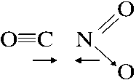　 (B)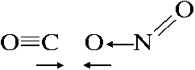　 (C)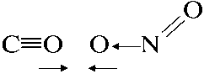 　(D)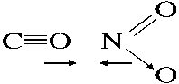 　　B(2-2 P60-例1)
13. 已知C(s)，CO(g)，H2(g)之燃燒熱依次分別為－394，－283，－242kJ/mol（H2生成H2O(g)），將1莫耳碳通過高溫之水蒸氣生成水煤氣（C+H2O→CO+H2）之正活化能為260kJ，則逆反應的活化能為多少？　  
    (A)129 (B)391 (C)659　 (D)520 (E)785。　　A(2-2~62-例2)
14. 1-丁烯在高溫時可轉變成環丁烷，假設此反應熱是＋20 kJ/mol，活化能為320 kJ/mol。若同溫時，環丁烷與1-丁烯之動能分布曲線幾近相同，試問下列哪一圖示可定性描述上述反應中，正向與逆向反應在不同溫度下的動能分布曲線？（垂直虛線為反應所需之低限能值）　　B(2-2~P63-例3)   
    (A)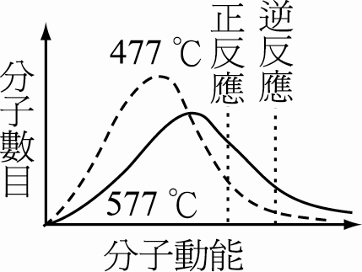 (B)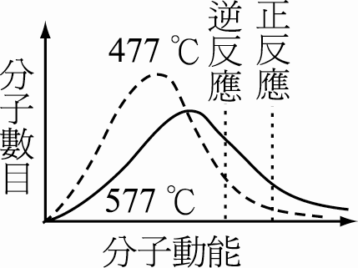 (C)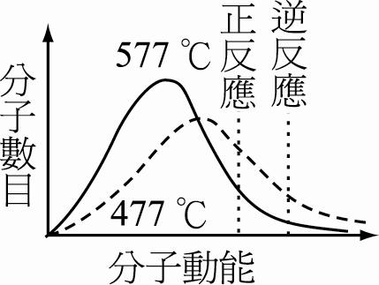(D)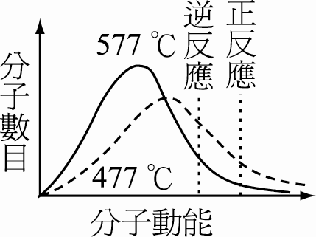(E)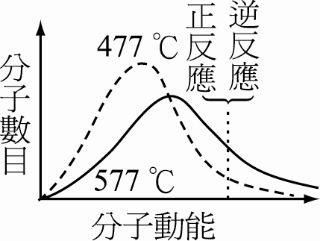
15. 在室溫時，下項反應之進行速率，何者反應最可能是最慢的？   
    (A)Ag＋＋Cl－→AgCl (B)NH3＋HCl→NH4Cl (C) 2NO(g)＋O2(g)→2NO2(g)    
    (D)2H2＋O2→2H2O (E)Ce4＋(aq)＋Fe2＋(aq)→Ce3＋(aq)＋Fe3＋(aq) 　　D(2-3~P67-例1)
16. 己知N2(g)＋3H2(g)→2NH3(g)的反應速率R=k[N2][H2]。當反應最初有2mol N2，3mol的H2時，此時瞬間反應速率為S。今在**定溫、定容下**再加入5mol H2，則最初瞬間反應速率應變為多少S？   
    (A)3.5 (B)0.67 (C)1.67 (D)1 (E)2.67 S　　E(2-3~P69-例2)
17. 若知鋅與鹽酸的反應速率與[H+]的平方成正比。今將一正立方體的鋅塊與足量1 M鹽酸反應，其速率為S。  
    今將該鋅塊切成64塊相同大小的小正立方體與0.5M鹽酸充分反應時的反應速率應為：  
    (A)4S　(B)S (C)0.5S (D)0.25S (E)16S　　B(2-3~P69-例3)
18. 大量的穀殼粉瀰漫在乾燥空氣中，常有爆炸的危險的最主要原因是？   
    (A)穀殼粉燃點低於30℃ (B)總表面積極大，反應速率可很快 (C)穀殼粉是助燃劑   
    (D)穀殼粉的蒸氣壓太大 (E)穀殼粉是氧化劑 。　　B
19. 假設有一個反應遵守『每升高10℃，反應速率增為2倍』。若此反應在30℃時，需128分鐘完成。若欲使反應在8分鐘完成，應使溫度升高至若干度？　  
    (A)100　(B)90　(C)80　(D)70　(E)60　℃。　　D (2-3~P70-例4)
20. 下列何者為均相催化反應？　  
    (A)哈柏法製氨以鐵粉為催化劑，氧化鉀、氧化鋁為輔催化劑　(B)汽車的排氣系統以觸媒轉化器淨化廢氣　  
    (C)在臭氧層中氯原子或NO催化臭氧的分解　(D)以MnO2為催化劑分解雙氧水　  
    (E)以鎳粉為催化劑氫化植物油。　　C(2-3~P74-例5)

二、多選題 8題，每題5分，共40分，答錯1個選項得3分，答錯2個選項得1分。

1. 下列反應式(未平衡)中，何者可以用括弧中所陳述性質的變化，來測定其反應速率？  
   (A)CO(g)＋NO2(g)→CO2(g)＋NO(g) (定溫、定容下的氣體總壓)　  
   (B)H2SO4(aq)＋Ba(OH)2(aq)→BaSO4(s)＋H2O(l)(溶液導電度)　  
   (C)AgNO3(aq)＋NaCl(aq)→NaNO3(aq)＋AgCl(s) (沉澱量)　  
   (D)O2(g)＋SO2(g)→SO3 (g)(反應系統的顏色變化)   
   (E)H2(g)＋N2(g)→NH3(g) (定溫、定容下的氣體密度) 　　BC(2-1：P50-例3)
2. A＋B → 2C，在25℃時，反應速率與濃度的實驗數據如下表，選出哪一項是正確的？  
   (A)反應級數為四級　  
   (B)速率定律式RC =k[A]2[B]　  
   (C)由RC表示法中的速率常數＝4.0×10－3 M－2min－1(D) X＝1.8×10－2(E)當[A] =0.2M，[B]=0.5M時，A的減少速率=1.0×10－4 M/min　　CDE(2-1：P51-例4)

|  |  |  |  |
| --- | --- | --- | --- |
| 實驗次數 | [A] (M) | [B] (M) | C之生成速率 (M/min)：RC |
| 1 | 1.0 | 2.0 | 1.6×10**－2** |
| 2 | 1.0 | 1.0 | 4.0×10**－3** |
| 3 | 4.0 | 0.5 | 4.0×10**－3** |
| 4 | 0.5 | 3 | X |

|  |  |  |  |  |
| --- | --- | --- | --- | --- |
| **[A](*M*)** | 16 | 8 | 4 | 2 |
| 時間（分） | 0 | 10 | 20 | 30 |

1. 於一個容積固定的容器中，最初只有A進行反應： 2A(*g*)→B(*g*)＋C(*g*)，濃度**[A]**對時間關係如表所示，若已知此反應可能是零級、一級或二級，令反應速率R=k**[A]a**，則搭配右表資料，請選出推論合理的選項？  
   (A)經過40分時，**[B]=1M**　　  
   (B)經過50分時，**[A]=0.5M**　　  
   (C)反應速率常數k的單位可以是：M/分　  
   (D)此反應是零級反應　  
   (E)半生期是10分鐘。　　BE(2-1：P55-例8)
2. 下列各反應在25℃、1atm下、相同濃度或相同的接觸面積下，進行反應速率大小的比較，何項正確？

|  |  |
| --- | --- |
| (A) | Fe＋MnO＋H ＞ C2O＋MnO＋H |
| (B) | K(s)＋H2O(l) ＞ Na(s)＋H2O(l) |
| (C) | CO＋O2(g) ＞ NO＋O2(g) |
| (D) | Ag＋Cl ＞ H3O＋OH |
| (E) | CaCO3(s)＋HCl(aq) ＞ CH4(g)＋O2(g) ABE(2-3~P67-例1) |

1. 在25℃時，將0.02M的NaHSO3溶液（其中含有稀硫酸、澱粉）10 mL與下列何種濃度的10 mL KIO3溶液混合時，反應完成時，可產生藍色的溶液？　  
   (A)0.08M　(B)0.04M　(C)0.006M　(D)0.003M　(E)0.002 M。　　AB(比色實驗-中)
2. 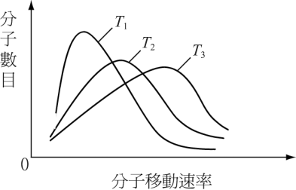氣體分子在不同溫度T1、T2及T3下，其移動速率及分子數目分布曲線的示意圖如右。配合此圖，判斷溫度對反應速率影響之相關敘述，何者正確？　  
   (A)溫度升高時，不管正逆反應，其反應速率均變快　  
   (B)反應速率大小*：T*3＞*T*2＞*T*1　  
   (C)溫度對於影響反應速率的主要原因是：超過低限能的粒子數變多　  
   (D)溫度升高時，可改變反應途徑、改變反應的級數　  
   (E)溫度升高可使反應所需的活化能降低，因此可以加快反應的進行　　ABC(2-3~P70-例4)
3. 下列關於化學反應中的各種量值變化效應，與催化劑有關的變化為何者？   
   (A)催化劑會改變正逆反應活化能的差（即正反應活化能－逆反應活化能的值）　  
   (B)催化劑可以使正逆反應的速率等倍變大　  
   (C)催化劑會使動能分布曲線移動　  
   (D)加入催化劑後，不會影響最終產量   
   (E)催化劑可能改變反應級數。　　BDE
4. 有關『酒精去氫酶』的相關描述，請選出正確的選項？　  
   (A)具有特殊選擇性（高度專一性）　(B)會受溫度影響　(C)不受pH值的影響　  
   (D)只能在生物體中，才發生作用；離開生物體便無法發生催化作用　(E)本質為一種脂質。　　AB(酶2-3-P73)

一、單選題 20題，每題3分

|  |  |  |  |  |  |  |  |  |  |
| --- | --- | --- | --- | --- | --- | --- | --- | --- | --- |
| 1 | 2 | 3 | 4 | 5 | 6 | 7 | 8 | 9 | 10 |
| A | B | A | C | B | C | B | A | C | E |
| 11 | 12 | 13 | 14 | 15 | 16 | 17 | 18 | 19 | 20 |
| D | B | A | B | D | E | B | B | D | C |

二、多選題 8題，每題5分

|  |  |  |  |  |  |  |  |
| --- | --- | --- | --- | --- | --- | --- | --- |
| 21 | 22 | 23 | 24 | 25 | 26 | 27 | 28 |
| BC | CDE | BE | ABE | AB | ABC | BDE | AB |

|  |  |  |  |
| --- | --- | --- | --- |
|  | 單選 | 多選 | 合計 |
| 實驗 | 1-3 | 25 | 14分 |
| 2-1 | 4-11 | 21、22、23 | 39分 |
| 2-2 | 12-14 | 無 | 9分 |
| 2-3 | 15-20 | 24、26、27、28 | 38分 |
|  | 60分 | 40分 | 100分 |